褚俊杰 JUNJIE CHU  信息技术应届毕业生｜2027届  2026年12月下旬可全职到岗｜英语可作为工作语言  手机：+86 18752158616｜微信：cjj0908ya｜现居新加坡  2903442978@qq.com | chujunjie0908@gmail.com | GitHub | 个人主页 | 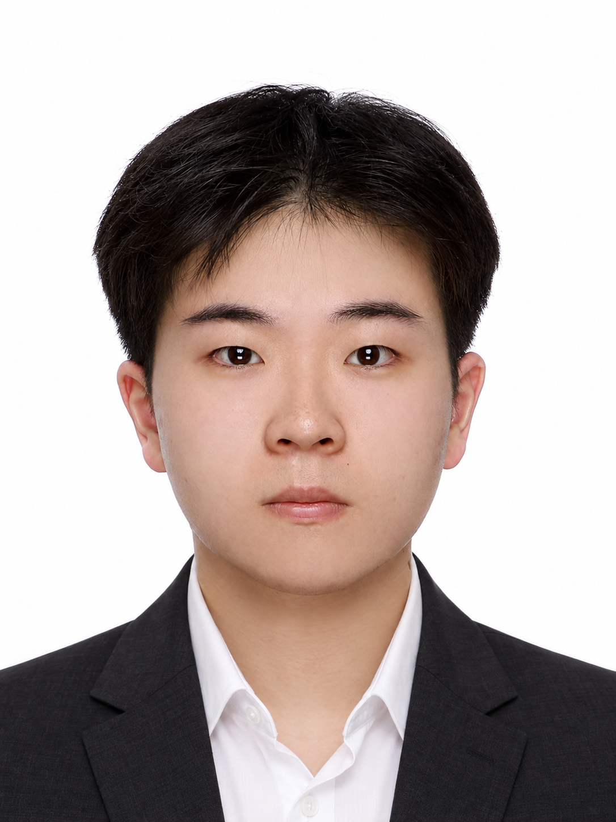

教育背景
詹姆斯库克大学（新加坡）｜信息技术学士｜GPA 5.85/7 2025.01–2027.03（预计）
相关课程：高级软件工程、数据库建模、机器学习与数据科学
校园任职：EMAS Peer Tutor（2026.05–08），辅导50余名学生的编程与IT课程。
新加坡建设局学院（BCA Academy）｜建筑工程文凭 2021.10–2024.11

实习与工作经历
Basilos Pte. Ltd.（新加坡）｜AI工程师实习生 2026.07–2026.10
- 针对AIGC模特图的身份漂移，调研5种人脸方案并开发一致性连接器，完成Workbench内部部署；输出相似度、判定与需人工复核的异常状态。
- 整理54项测试记录，现有23组身份比对均判定正确，同一输入连续运行30次均成功；完成99组PNG转SVG实验，形成方案适用性与质量限制建议。
- 评估飞书CLI的9个模块，排查授权与身份切换问题并编写操作指南；参与客户实地调研，输出信息提取、项目提醒的需求优先级及实施建议。
STAS（新加坡建筑专业联盟）｜运营与行政实习生 2024.04–2024.09
- 核验MEP厂商认证材料并整理审核笔记；维护3场展会付款及供应商记录，独立完成中国区建材展会调研，参与MEP配置工具基础模块测试。

项目经历
智能数码产品推荐平台 2026.05–2026.08
产品负责人（PO）/ 前端协作｜4人团队｜Scrum / Flask / PostgreSQL｜演示｜代码
- 担任4人团队PO，整理10个用户故事与验收标准，推进3轮Scrum迭代，团队实现5类产品推荐；维护需求—测试映射，协调范围调整与发布检查。
- 参与前端调试和Flask API联调，协调整合约11,000条目录数据（约2,000条可用于推荐）；确认团队12项CI验收测试通过后冻结版本。
ScamWise Campus 反诈骗Android应用 2026.05–2026.08
独立开发｜Kotlin / Jetpack Compose / Room｜演示｜代码
- 独立开发5页面校园反诈骗应用，包含18个训练案例、URL威胁检测与学习统计。
- 编写102项自动化测试（79项单元、23项UI），覆盖输入校验、训练判分、数据读写和网络异常；提供源码与可运行演示。
AI与数据实践：参与5人野生动物分类项目，DrivenData练习公开榜48/810；独立完成学生辍学模型比较，DL4J MLP交叉验证加权F1为0.893。

专业技能
技能：Python、SQL、Kotlin、Git、Excel、Scrum、GitHub Issues、Figma；中英文工作沟通

